Олимпиада по физической культуре
краевой уровень
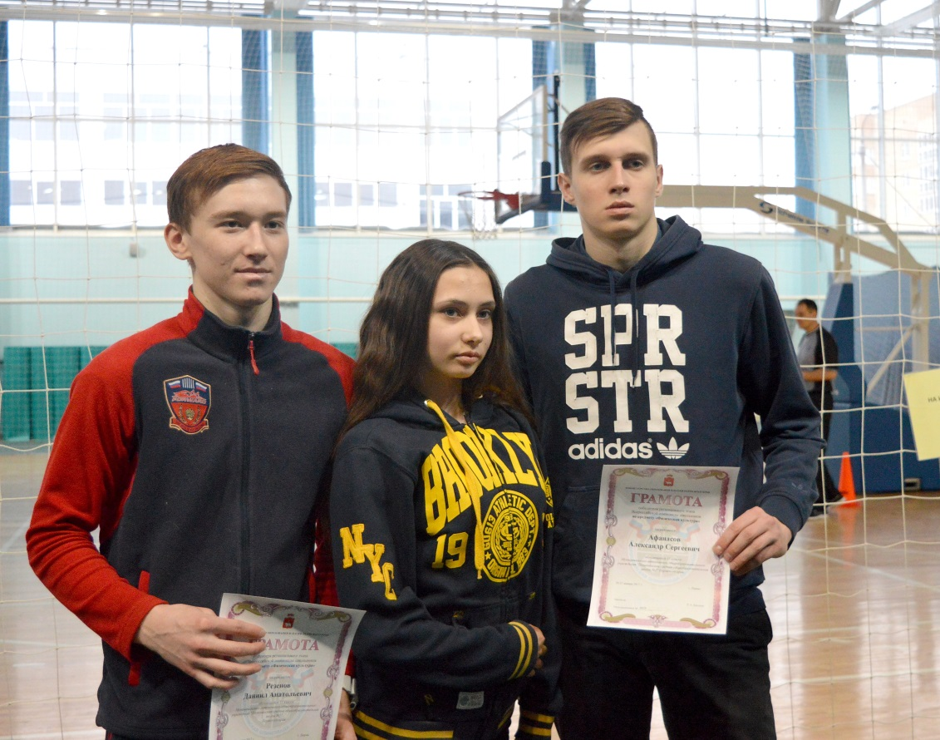

20-21 января в г. Пермь прошел региональный этап Всероссийской олимпиады школьников по предмету "Физическая культура".
Программа олимпиады: теоретический тест, акробатическая комбинация и бег на 2000 метров.
За Добрянский район на этих престижных соревнованиях выступали учащиеся МАОУ "Полазненской СОШ № 1".
Афанасов Александр в итоговом протоколе из 70 участников занял 3 место, что позволило ему стать Победителем олимпиады среди юношей.
Резенов Даниил - Призер соревнований.
Ксении Гущиной не много не хватило до звания Призера олимпиады среди девушек. Здорово, ребята!

